内存优化-如何使用tcmalloc来提升内存性能？
引用连接：https://zhuanlan.zhihu.com/p/499660314
在讲到tcmalloc之前，这里不得不说GLIBC的资源释放机制：

为什么要使用TCmalloc

如何使用TCmalloc

一、下载
google-perftools：http://code.google.com/p/google-perftools/gperftools-2.1.tar.gz
libunwind：http://download.savannah.gnu.org/releases/libunwind/libunwind-1.1.tar.gz

二、libunwind安装

三、安装google-perftools：

四、TCMalloc库载入到Linux系统中：

五、TCMalloc库链接到你的程序中：
$ LD_PRELOAD="/usr/lib/libtcmalloc.so"
LD_PRELOAD比较麻烦，我们也不十分推荐这种用法。
TCMalloc还包含了一个堆检查器以及一个堆测量器。
如果你更想链接不包含堆测量器和检查器的TCMalloc版本（比如可能为了减少静态二进制文件的大小），你应该链接libtcmalloc_minimal。
測试代码：
#include <iostream>
using namespace std; int main()
{
int *p = new int();
return 0;
}
WARNING: Perftools heap leak checker is active -- Performance may sufferHave memory regions w/o callers: might report false leaksLeak check _main_ detected leaks of 4 bytes in 1 objectsThe 1 largest leaks:Using local file ./main.Leak of 4 bytes in 1 objects allocated from: @ 4007a6 main @ 7f1734263d1d __libc_start_main @ 4006d9 _startIf the preceding stack traces are not enough to find the leaks, try running THIS shell command:pprof ./main "/tmp/main.54616._main_-end.heap" --inuse_objects --lines --heapcheck --edgefraction=1e-10 --nodefraction=1e-10 --gvIf you are still puzzled about why the leaks are there, try rerunning this program with HEAP_CHECK_TEST_POINTER_ALIGNMENT=1 and/or with HEAP_CHECK_MAX_POINTER_OFFSET=-1If the leak report occurs in a small fraction of runs, try running with TCMALLOC_MAX_FREE_QUEUE_SIZE of few hundred MB or with TCMALLOC_RECLAIM_MEMORY=false, it might help find leaks more repeatablyExiting with error code (instead of crashing) because of whole-program memory leaks

TCmalloc的一些环境变量和参数
我们可以通过环境变量来控制tcmalloc的行为，通常有用的标志。
标志 | 默认值 | 作用
TCMALLOC_SAMPLE_PARAMETER | 0 | 采样时间间隔
TCMALLOC_RELEASE_RATE | 1.0 | 释放未使用内存的概率
TCMALLOC_LARGE_ALLOC_REPORT_THRESHOLD | 1073741824 | 内存最大分配阈值
TCMALLOC_MAX_TOTAL_THREAD_CACHE_BYTES | 16777216 | 分配给线程缓冲的最大内存上限
微调参数:
TCMALLOC_SKIP_MMAP | default: false | If true, do not try to use mmap to obtain memory from the kernel.
TCMALLOC_SKIP_SBRK | default: false | If true, do not try to use sbrk to obtain memory from the kernel.
TCMALLOC_DEVMEM_START | default: 0 | Physical memory starting location in MB for /dev/mem allocation. Setting this to 0 disables/dev/mem allocation.
TCMALLOC_DEVMEM_LIMIT | default: 0 | Physical memory limit location in MB for /dev/mem allocation. Setting this to 0 means no limit.
TCMALLOC_DEVMEM_DEVICE | default: /dev/mem | Device to use for allocating unmanaged memory.
TCMALLOC_MEMFS_MALLOC_PATH | default: "" | If set, specify a path where hugetlbfs or tmpfs is mounted. This may allow for speedier allocations.
TCMALLOC_MEMFS_LIMIT_MB | default: 0 | Limit total memfs allocation size to specified number of MB. 0 means "no limit".
TCMALLOC_MEMFS_ABORT_ON_FAIL | default: false | If true, abort() whenever memfs_malloc fails to satisfy an allocation.
TCMALLOC_MEMFS_IGNORE_MMAP_FAIL | default: false | If true, ignore failures from mmap.
TCMALLOC_MEMFS_MAP_PRVIATE | default: false | If true, use MAP_PRIVATE when mapping via memfs, not MAP_SHARED.

修改TCmalloc的一些行为
MallocExtension::instance()->GetStats(buffer, buffer_length);

MallocExtension::instance()->GetHeapSample(&string);

TCmalloc和PTMalloc的性能参数对比
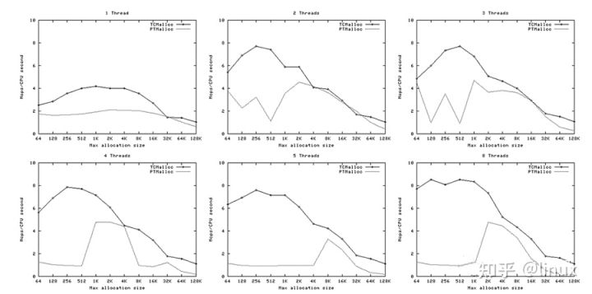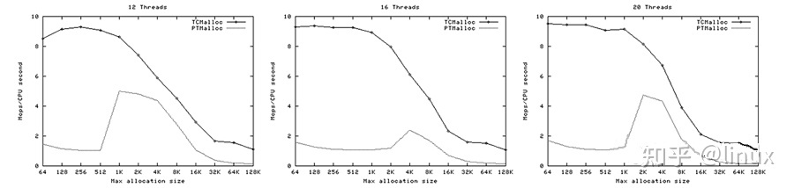
- TCMalloc要比PTMalloc2更具有一致地伸缩性——对于所有线程数量>1的测试，小分配达到了约7～9百万操作每秒，大分配降到了约2百万操作每秒。单线程的案例则明显是要被剔除的，因为他只能保持单个处理器繁忙因此只能获得较少的每秒操作数。PTMalloc2在每秒操作数上有更高的方差——某些地方峰值可以在小分配上达到4百万操作每秒，而在大分配上降到了<1百万操作每秒。
- TCMalloc在绝大多数情况下要比PTMalloc2快，并且特别是小分配上。线程间的争用在TCMalloc中问题不大。
- TCMalloc的性能随着分配尺寸的增加而降低。这是因为每线程缓存当它达到了阈值（默认是2MB）的时候会被垃圾收集。对于更大的分配尺寸，在垃圾收集之前只能在缓存中存储更少的对象。
- TCMalloc性能在约32K最大分配尺寸附件有一个明显的下降。这是因为在每线程缓存中的32K对象的最大尺寸；对于大于这个值得对象TCMalloc会从中央页面堆中进行分配。
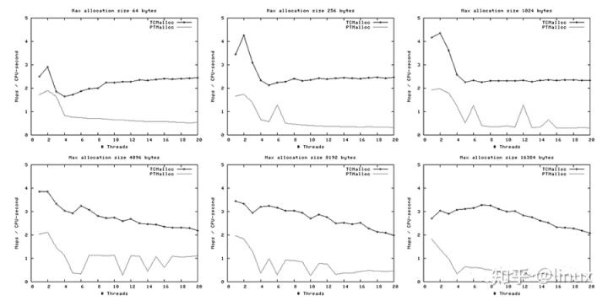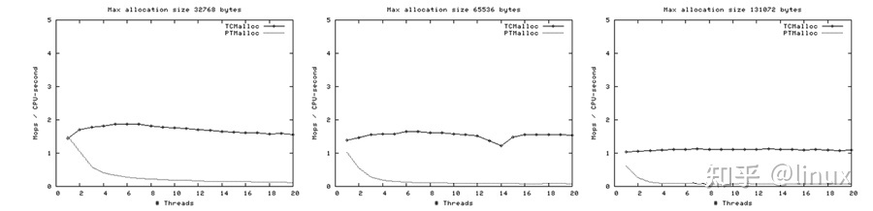

关于TCmalloc的一些说明

